
Universitatea Tehnică de Construcții din București
Facultatea de Hidrotehnică
Specializarea: Automatică și Informatică Aplicată

Sistem de backup pentru fișiere

Coordonator ştiinţific: Student:
Ș.l. univ. dr. ing. Ramona – Oana FLANGEA Nedelcu Cosmin
Dr. ING OLTEANU Gabriela

București, 2026

CUPRINS

INTRODUCERE 1
Motivarea alegerii temei 4
Obiectivele propuse in cadrul lucrarii 4
Structura 5

I. ASPECTE TEORETICE REFERITOARE LA SISTEMUL DE BACKUP PENTRU FIȘIERE 5
1.1. Eclipse IDE 5
1.2.JAVA 6
1.3 Arhitectura 6

II. STUDIU DE CAZ: “SISTEM DE BACKUP PENTRU FIȘIERE”……………………………….7
3.1. Modulele aplicatiei……………………………………………………………………………7

III. CONCLUZII SI CONTRIBUTII PERSONALE 10
Concluzii 10
Contributii personale 10
Perspective de viitor 11

BIBLIOGRAFIE 12

Introducere

Motivarea alegerii temei
În era digitală, pierderea datelor reprezintă una dintre cele mai mari probleme pentru companii și utilizatori individuali. Backup-ul a evoluat de la simpla copiere manuală a fișierelor pe dischete la soluții moderne în cloud (Google, iCloud, OneDrive) pentru a preveni pierderea datelor din cauza defecțiunilor sau furtului. Acesta s-a dezvoltat ca o măsură esențială de securitate digitală, transformându-se dintr-un proces anevoios într-unul automatizat.
Motivul pentru care aleg această temă, bazată pe un sistem inteligent de conservare a datelor, este că oferă o soluție simplă, rapidă și sigură pentru duplicarea informațiilor. Așa că am reușit să dezvolt un sistem care nu doar copiază fișiere, ci permite și actualizarea lor incrementală (append), simulând un scenariu real dintr-o companie unde angajații trebuie să își salveze munca periodic.
În acest fel nu doar că datele sunt salvate in alte fișiere dar pot fi și actualizate din fișierul sursă.

Obiectivele propuse in cadrul lucrarii
In cadrul dezvoltarii aplicatiei cu titlul " Sistem de backup pentru fisiere ", mi-am propus să realizez mai multe module capabile sa indeplinească obiective precum: logarea utilizatorului pe aplicația de copiere, selectarea la alegere între variantele de copiere, agăugare conținut (cu o metodă append din java) si golire fișier.

Lucrul cu fișierele este cel mai amplu și important obiectiv pe care l-am avut de îndeplinit. Pe lângă modalitățile de copiere a trebuit să am în vedere un număr predefinit de fișiere pentru a putea realiza backup-ul, să țin cont de numarul de fișiere în care se salvează datele (numărul de fișiere sursă = numărul de fișiere pentru copiere) și să pot avea acces la calea exactă unde s-a realizat cu succes backup-ul.
Un alt aspect important al aplicatiei este că in ciuda faptului că nu a fost realizat într-o interfață grafică (GUI) am reușit să păstrez în terminal un aspect ușor asemănător unei ferestre de chat (asemănător cu chat-ul de pe Discord). Astfel, fluxul de mesaje se păstrează și vin unul după altul, cronologic. Cele noi apar jos, cele vechi rămân sus.
Pentru realizarea obiectivelor mai sus mentionate, am lucrat la dezvoltarea si punerea in funcțiune a aplicatiei si am folosit tehnologii precum Java, Eclipse IDE, și noțiunile dobândite din cursuri și laboratoare.

Structura
Lucrarea este compusă din 2 capitole şi un capitol ce concretizează concluziile, contribuțiile şi perspectivele de dezvoltare viitoare. Proiectul prezintă contribuțiile cu privire la un sistem simplu de backup a datelor.
In cadrul primului capitol am prezentat conceptul de backup, unde este întalnit, de ce este benefic, unde și cine îl poate folosi și ce beneficii aduce folosirea acestuia în cadrul companiilor mici și nu numai. De asemenea lucrul cu fișiere a fost componenta centrală în proiectul respectiv.
In cel de al doilea capitol am descris tehnologiile pe care le-am folosit pentru dezvoltarea aplicației și limbajele de programare folosite în scrierea acesteia. Am folosit programe precum Java, Eclipse IDE și librăriile predefinite din JDK (Java Development Kit) mai precis pachetele standard java.io, java.util.
În ultimul capitol am descris aplicația în sine, cum se folosește, am prezentat succint un scenariu de logare a unui utilizator și modul în care aceasta se configurează (comenzile de stergere, copiere și adăugare), iar rezultatele obținute în urma procesului de dezvoltare a aplicației, evidențiază aportul personal în realizarea soluției software și propune direcții pentru extinderea funcționalităților în viitor.

1. Aspecte teoretice referitoare la Sistemul de backup pentru fișiere

Eclipse IDE – Mediu de Dezvoltare Integrat
Eclipse IDE reprezintă unul dintre cele mai robuste și utilizate medii de dezvoltare integrate (Integrated Development Environment) la nivel global, fiind considerat un standard de excelență în special pentru programarea în limbajul Java. Deși la origini a fost creat de compania IBM, proiectul a devenit ulterior open-source și este gestionat în prezent de Fundația Eclipse, beneficiind de contribuțiile unei comunități vaste de dezvoltatori din întreaga lume. Spre deosebire de un simplu editor de text, Eclipse oferă o suită complexă de unelte interconectate care simplifică semnificativ întregul ciclu de viață al dezvoltării software, de la scrierea codului sursă și până la testarea și depanarea acestuia.
Un aspect distinctiv al mediului Eclipse, care îl diferențiază de alte editoare, este compilatorul său incremental integrat. În mod tradițional, compilarea este un proces separat care se rulează după scrierea codului, însă Eclipse compilează codul pe măsură ce acesta este scris și salvat. Acest lucru permite detectarea erorilor în timp real, subliniind liniile problematice cu roșu și oferind, de multe ori, sugestii automate de corectare (Quick Fix). Astfel, programatorul nu trebuie să aștepte finalizarea scrierii întregului program pentru a afla că a omis un punct și virgulă sau că a apelat greșit o metodă, feedback-ul fiind instantaneu.

Caracteristicile de baza ale limbajului Java​
Java este un limbaj simplu de folosit. Aceasta caracteristică poate fi considerată ca o reacție directă la complexitatea considerabilă a limbajului C/C++. Au fost îndepărtate din Java aspectele cele mai derutante din C++ precum supraîncarcarea operatorilor, moștenirea multiplă sau pointer-ii.
Java este independent de arhitectura calculatorului pe care lucrează și foarte portabil. Compilatorul Java generează o secvență de instrucțiuni ale unei mașini virtuale Java. Execuția aplicațiilor Java este interpretată. Singura parte din mediul de execuție Java (JRE) care trebuie portată de pe o arhitectura pe alta cuprinde interpretorul Java și o parte din bibliotecile standard care depind de sistem. În acest fel aplicații Java compilate pe o arhitectură SPARC de exemplu, pot firulate fără recompilare pe un sistem bazat pe procesoare Intel. De altfel, mediul de execuție Java (JRE) este scris în C ceea ce îl face foarte portabil.
Interpretorul Java este gandit să lucreze pe mașini mici (memorie mică de ordinul sutelor de KB), precum ar fi procesoarele cu care sunt dotate aparatele casnice și telefoanele mobile.
​ Limbajul Java este orientat obiect. Cu el se pot crea clase de obiecte și instante ale acestora, se pot încapsula informațiile, se pot moșteni variabilele și metodele de la o clasă la alta etc. Singura caracteristică care lipsește este moștenirea multiplă, dar pentru a suplini această lipsă, Java oferă o facilitate mai simplă, numita interfața, care permite definirea unui anumit comportament pentru o clasă de obiecte, altul decat cel definit de clasa de bază. În Java orice element este un obiect, in afară de datele primare. Din Java lipsesc funcțiile și variabilele globale.

Arhitectura
Arhitectura platformei Eclipse este una modulară, bazată pe un nucleu de mici dimensiuni și un sistem vast de plugin-uri, însă cea mai cunoscută utilizare a sa rămâne prin intermediul pachetului JDT (Java Development Tools). Acest set de instrumente transformă Eclipse într-un mediu extrem de puternic pentru Java, oferind funcționalități avansate precum evidențierea sintaxei (syntax highlighting), care colorează diferit cuvintele cheie, variabilele și clasele, facilitând astfel citirea și înțelegerea codului.
Unul dintre cele mai mari avantaje ale utilizării acestui mediu este sistemul de completare automată a codului, cunoscut sub numele de "Content Assist". Această funcție anticipează intențiile programatorului și sugerează metodele sau variabilele disponibile, reducând considerabil timpul de scriere și riscul de a introduce erori de tipar.

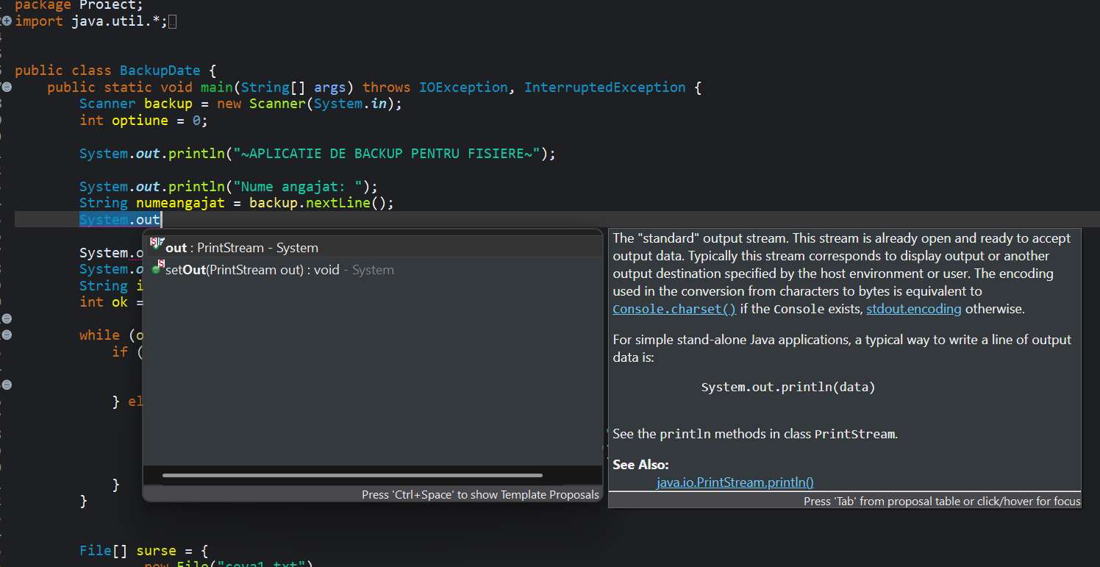

STUDIU DE CAZ: SISTEM DE BACKUP PENTRU FIȘIERE

Acest capitol detaliază implementarea practică a aplicației, analizând scenariul de utilizare, fluxul datelor și soluțiile adoptate pentru a răspunde cerințelor de siguranță și eficiență a detelor copiate.

MODULELE APLICAȚIEI

Deși aplicația este centralizată într-o singură clasă principală (BackupDate), arhitectura sa internă este divizată în trei module logice distincte, fiecare având o responsabilitate clar definită în fluxul de execuție:

- Modulul de Autentificare și Securitate
Studiul de caz pornește de la necesitatea unui angajat dintr-o companie de a-și salva periodic munca (fișiere text conținând, de exemplu, rapoarte), fără a suprascrie datele anterioare. S-a identificat nevoia unei soluții automatizate care să preia datele dintr-o sursă locală (fișierul sursă creat de utilizator) și să le transfere într-o locație sigură (backup.txt – acest fișier se va crea odată cu selecția sursei dorite).
La rularea porgramului utilizatorul este întâmpinat cu un mesaj, urmând ca mai apoi să iși introducă datele pentru a se putea loga. După logare îi sunt prezentate toate comenzile pe care poate să le execute în momentul respectiv numai prin apăsarea unor tast indicate în consola pe care lucrează.
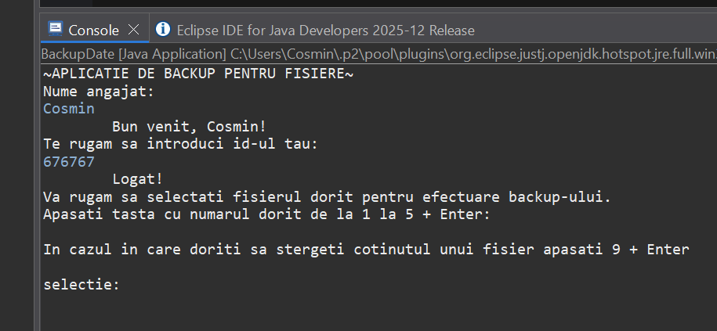
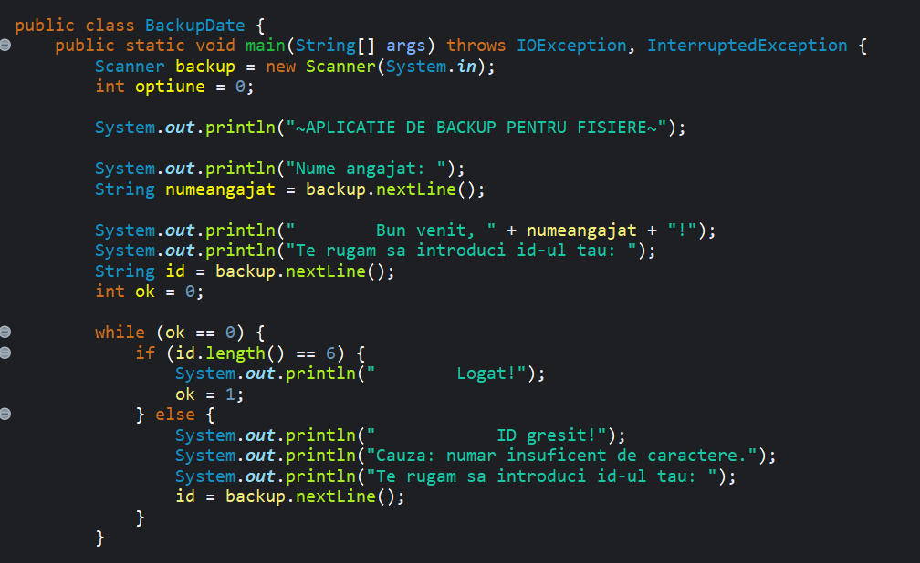
Este solicitată introducerea unui ID de angajat și validează input-ul printr-un algoritm care verifică lungimea șirului de caractere (fix 6 caractere). Modulul include o buclă de validare (while) care blochează accesul la meniul principal până când sunt furnizate credențiale corecte, prevenind utilizarea neautorizată.
- Modulul de Monitorizare
Reprezintă componenta de inteligență a aplicației, implementată în metoda FileExistCheck.Verifică periodic existența fișierului sursă pe disc. Dacă fișierul nu este găsit, modulul suspendă temporar execuția (Thread.sleep) și reia verificarea după un interval stabilit (1 secundă). Acest mecanism previne erorile de tip FileNotFoundException și permite aplicației să aștepte pasiv generarea datelor.

O limitare majoră identificată în problemă a fost disponibilitatea fișierelor: adesea, fișierul sursă poate să nu fie generat încă în momentul rulării programului, ceea ce, într-o abordare clasică, ar duce la o eroare de execuție ("FileNotFoundException"). Pe scurt, dacă fișierul nu există deja acesta nu poate rula execuția selectată.
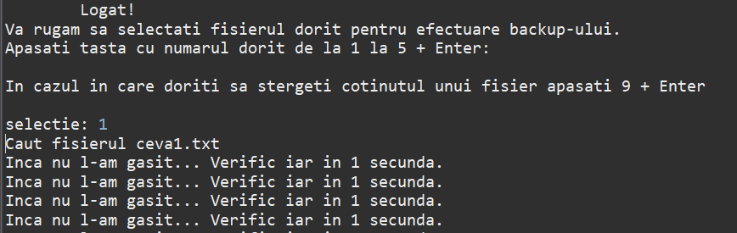

Pentru ca programul să ducă la bun sfârșit comanda aleasă de utilizator, trebuie să creăm, în același folder cu proiectul, fișierul respectiv. După crearea acestuia programul va detecta cu succes sursa, ducând procesul de copiere până la capăt.

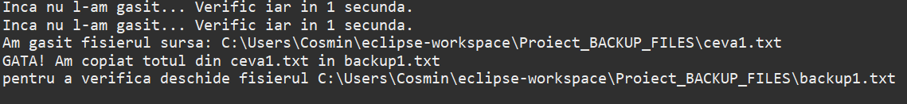
După cum se obervă în imagine se alfă cele 2 căi de acces (path-uri) pentru fișierul sursă, respectiv fișierul de backup. Am ales această variantă pentru a putea verifica dacă backup-ul s-a realizat cu succes pentru că am avut la îndemână funcții predefinite din pachetul java.io*.
Metoda .getAbsolutePath() este folosită pentru a returna calea completă a unui fișier sau a unui folder, pornind de la rădăcina sistemului de fișiere (root).
Metoda .getName() returnează doar numele fișierului sau al folderului, fără toată calea (adresa) din fața lui.

- Modulul de Manipulare a Datelor

Acesta este nucleul funcțional al aplicației, responsabil de operațiile fizice din memorie, compus din metodele copiazaFisier() și golesteFisier() (execută operațiile efective de citire, scriere și ștergere).
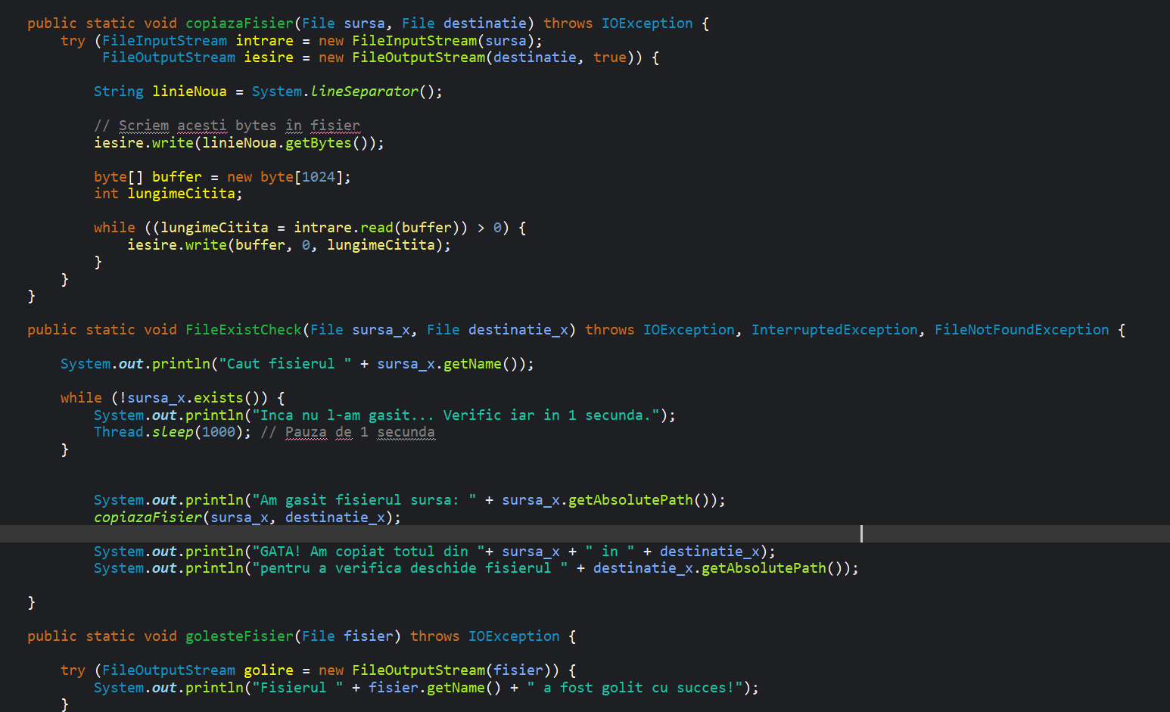

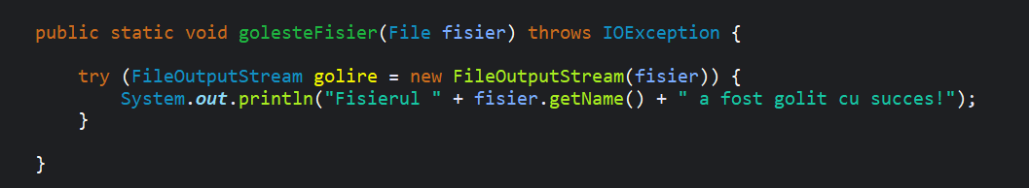

Ca funcționalitate se utilizează fluxuri de date (Streams) și un buffer de memorie pentru a transfera informația eficient. Activează modul Append pentru a păstra istoricul datelor. De asemenea permite resetarea fișierelor de destinație prin suprascrierea acestora, eliberând spațiul de stocare pentru noi sesiuni de backup.

Concluzii si contributii personale

Concluzii
Prin dezvoltarea acestei aplicații am reușit să ating și majoritatea obiectivelor pe care mi le-am propus încă din etapa de planificare. Primul și, probabil, cel mai important obiectiv a fost acela de a crea un instrument care să vină în ajutorul unui angajat obișnuit, oferindu-i siguranța că munca lui nu se va pierde. Am ținut foarte mult ca modulul principal de backup să nu fie doar o simplă copiere, ci să funcționeze inteligent: să adauge informațiile noi peste cele vechi, creând astfel un istoric complet al activității, lucru esențial într-un mediu de lucru dinamic.
Un alt aspect pe care am pus un preț foarte mare a fost stabilitatea programului. Mi-am dorit ca aplicația să nu crape atunci când nu găsește fișierul pe care trebuie să îl copieze. De aceea, am gândit un mecanism prin care programul să aibă răbdare, să aștepte și să verifice periodic dacă documentul a apărut, comportându-se astfel mult mai prietenos cu utilizatorul decât un script obișnuit care ar fi dat eroare din prima secundă.
De asemenea, am considerat că este important pentru un viitor utilizator să aibă control total nu doar asupra copierii, ci și asupra spațiului ocupat. Din acest motiv, am integrat posibilitatea de a curăța fișierele de backup vechi. Am vrut ca utilizatorul să aibă o privire de ansamblu clară și să poată decide singur când vrea să păstreze datele și când vrea să le șteargă, totul printr-un meniu simplu și intuitiv.
Consider că, prin realizarea acestui proiect, am reușit să aduc o îmbunătățire modului în care interacționăm cu fișierele într-o aplicație de consolă. Nu am vrut doar un program care execută comenzi, ci unul care comunică cu cel care îl folosește.

Contributii personale
În timpul pe care l-am petrecut lucrând la acest proiect, mi-am aprofundat semnificativ cunoștințele de programare și am înțeles mult mai bine cum gândește calculatorul atunci când lucrează cu memoria lui. Am învățat să anticipez problemele înainte să apară și să scriu cod care să le trateze elegant. Pentru a mă asigura că transferul informației este sigur și corect m-am gândit și implementat acea logică de așteptare activă a fișierelor care mi s-a părut extrem de utilă pentru un scenariu real.
Pentru dezvoltarea aplicației si aducerea acesteia în acest stadiu am dedicat multe ore testării diferitelor scenarii, asigurându-mă că totul funcționează fluid. În acest moment, consider că am livrat un produs funcțional, stabil, care își face treaba exact așa cum a fost proiectat.

Perspective de viitor
Ca si perspective de dezvoltare ulterioara a aplicatiei, imi doresc ca pe viitor sa dezvolt o intefață grafică (GUI) foarte prietenoasă cu utilizatorul, oferindu-i mai multă liberatate în manipularea fișierelor. Cu aceast GUI doresc să implementez și mai multe optiuni de selectare a fisierelor, cum ar fi posibilitatea de a alege, de oriunde din PC, date pe care vrei să le salvezi.
Îmi doresc ca, pe viitor, utilizatorul să nu mai trebuiască să tasteze cifre, ci să aibă ferestre, butoane colorate și bare de progres care să îi arate în timp real cât mai durează copierea. Și ca automatizare completă, aplicația să fie capabilă să facă singură backup la un interval de timp precizat de către utilizator.

Bibliografie
[1] https://kodingtech.com/ce-inseamna-backup/
[2] Materialele de curs din cadrul 2025-2026-FH-II-AIA-Programarea calculatoarelor si limbaje de programare III
[3] Materialele de laborator din cadrul platfomei https://github.com/gabi242000/AIA_LP-2025/tree/main/Java/Laboratoare
[4] https://www.w3schools.com/java/java_errors.asp
[5] https://ro.wikipedia.org/wiki/Fișier

